Ручной деплой бота на VPS.
(случай в связки с Nginx и самоподписанным серификатом на IP адрес)

1. Клонируем своего бота с гита:

git clone https://gitlab.com/___/___.git
git clone https://github.com/___/___.git

Переходим в папку куда развернули.
Проверим версиию Python-а: python3 -V
Устанавливаем пакеты для установки окружения, если нет:
sudo apt update
sudo apt install python3-venv
или так (иногда нехватает библиотек):
sudo apt install -y build-essential libssl-dev libffi-dev python3-dev
Создаем новое виртуальное окружения:
python3 -m venv .venv («.venv» — каталог окружения)
Активируем окружения:
source .venv/bin/activate
Разворачивем пакеты (из requirements, или poetry, ...):
pip install -r requirements.txt

2. Установим обратный прокси сервер Nginx (если нет):
sudo apt install nginx
sudo systemctl enable nginx (добавим в автозагрузку)
sudo service nginx status (проверим статус)

3. Настраиваем параметры своего бота (либо в основном файле, либо «.env»):

Параметры бота взяты с примера (версия 3.15.0 на текущий момент): https://docs.aiogram.dev/en/latest/dispatcher/webhook.html (Рис.1)

3.1 Указывает свой токен: TOKEN = хххxxx:ууу…….уууу

3.2 Хост оставляем так или «localhost»:

WEB_SERVER_HOST = "127.0.0.1"

3.3 Порт можно выбрать любой незанятый:

WEB_SERVER_PORT = 8080

3.4 Путь указываем любой, этот путь потом пропишем в настройках Nginx. Например, если будет несколько ботов, можно «/bot_1», для второго «/bot_2», и т.д. :

WEBHOOK_PATH = "/webhook"

3.5 Указываем внешний IP адрес VPS:

BASE_WEBHOOK_URL = "https://80.78.243.201"

Можно указать с другим портом (8443) "https://80.78.243.201:8443" , для того чтобы не мешался, если на Nginx, крутиться какой то вебсервер.

По адресу https://80.78.243.201/webhook (BASE_WEBHOOK_URL+WEBHOOK_PATH) телеграм сервер будет слать сообщения для бота. Nginx по данному пути (/webhook) будет перехватывать их, и пересылать на локально запущенный бот по адресу http://127.0.0.1:8080 (WEB_SERVER_HOST:WEB_SERVER_PORT)
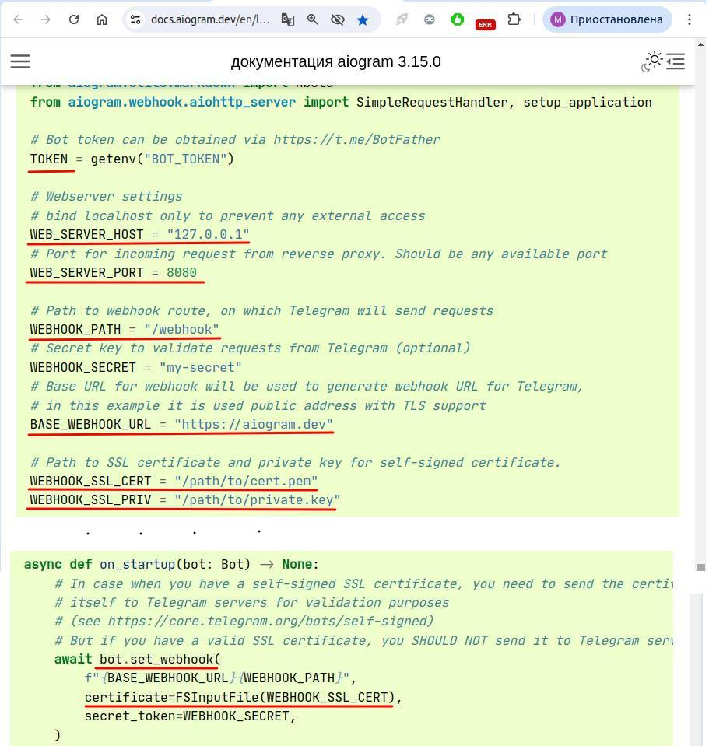
Рис. 1
3.6 Указываем пути для серификатов SSL (позже их создадим):
WEBHOOK_SSL_CERT = "/etc/ssl/nginx/80.78.243.201.self.crt"
WEBHOOK_SSL_KEY = "/etc/ssl/nginx/80.78.243.201.self.key"
В именах сертификата указываем IP адрес (80.78.243.201) для удобства, «self» тоже для удобства, означающий что сертификат самоподписанный.

3.7 Самоподписанный сертификат, мы должны указать в установке вебхука.
В await bot.set_webhook должен быть параметр:

certificate=FSInputFile(WEBHOOK_SSL_CERT),

Запуск бота с ssl_context в функции def main не нужен, поэтому эти данные НЕ вносим:

# Generate SSL context
context = ssl.SSLContext(ssl.PROTOCOL_TLSv1_2)
context.load_cert_chain(WEBHOOK_SSL_CERT, WEBHOOK_SSL_PRIV)
# And finally start webserver
web.run_app(app, host=WEB_SERVER_HOST, port=WEB_SERVER_PORT, ssl_context=context)

4. Готовим самоподписанные сертификаты и ключи SSL:

Создаем каталог в /etc/ssl : mkdir /etc/ssl/nginx

Запускаем команду (IP адрес меняем на свой):

openssl req -newkey rsa:2048 -sha256 -nodes -keyout=/etc/ssl/nginx/80.78.243.201.self.key -x509 -days 365 -out /etc/ssl/nginx/80.78.243.201.self.crt -subj "/C=RU/ST=RT/L=KAZAN/O=Home/CN=80.78.243.201"

В каталоге /etc/ssl/nginx/ сформируются два файла.

5. Готовим Nginx сервер

5.1. Переходим в каталог настроек для Nginx: cd /etc/nginx/conf.d/
В этом каталоге будут храниться файл для переадресации Nginx на нашего бота.

5.2. Создадим файл например bot_6189775277.conf, где 6189775277 — id бота (начало токена), и поместим следующее:

server {
server_name _;

listen 443 ssl;
# listen 8443 ssl;

ssl_certificate /etc/ssl/nginx/80.78.243.201.self.crt;
ssl_certificate_key /etc/ssl/nginx/80.78.243.201.self.key;

location /webhook {
proxy_set_header Host $http_host;
proxy_set_header X-Forwarded-For $proxy_add_x_forwarded_for;
proxy_redirect off;
proxy_buffering off;
proxy_pass http://127.0.0.1:8080;
}
}

Взаимосвязь параметров между настройками бота и конфигурации Nginx:

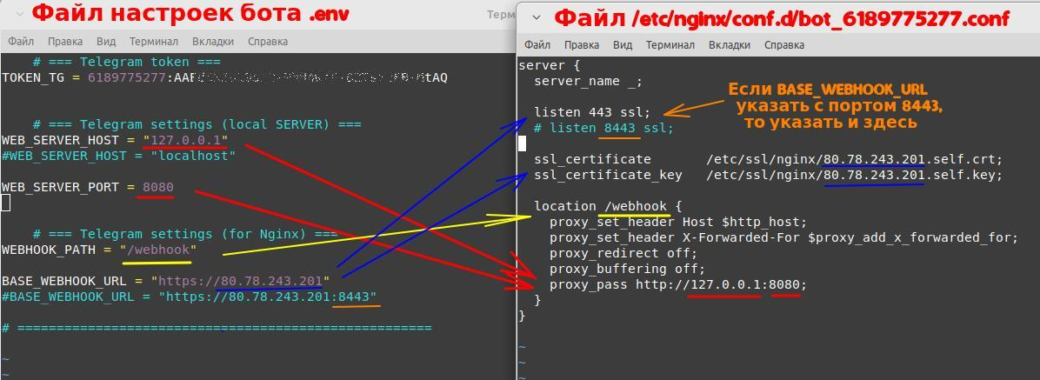
Рис.2

5.3. Перезапустим Nginx: systemctl restart nginx.service (Иногда: + systemctl daemon-reload)
Можно проверить статус: systemctl status nginx.service

5.4. Переходим в каталог проекта и запустим бота: python3 main.py

5.5. Проверяем бота. Состояние можно проверить по адресу:
https://api.telegram.org/bot6189775277:AA…..AQ/getWebhookInfo
где после слова bot вставить свой токен (6189775277:AA…..AQ)

Посмотреть логи Nginx: tail -f /var/log/nginx/access.log

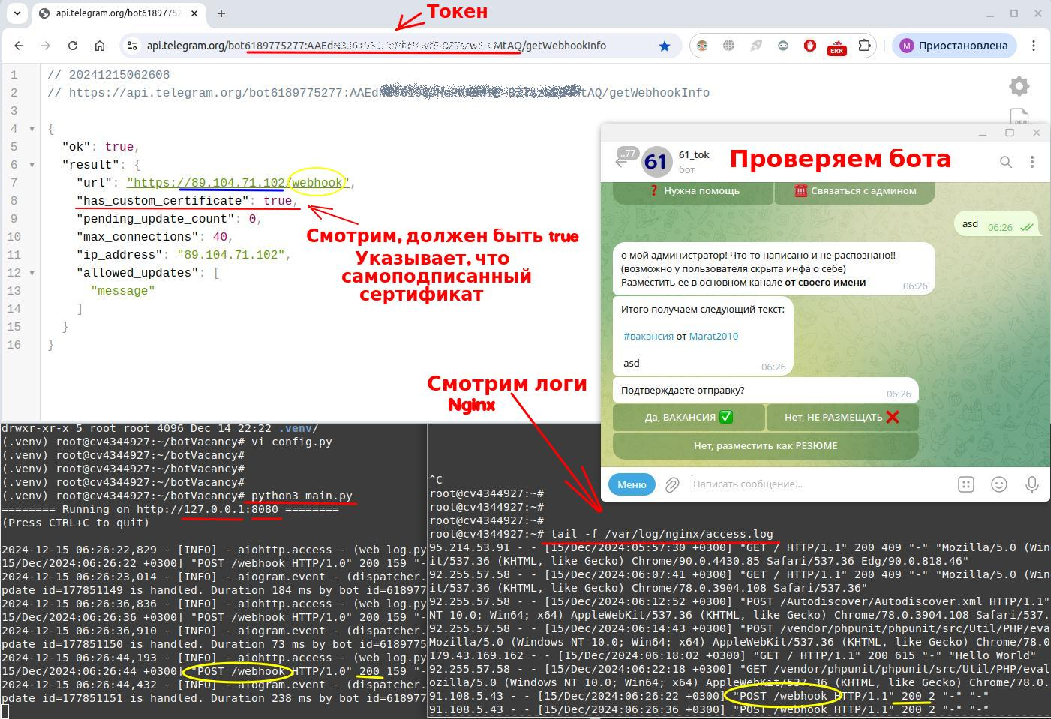
Рис.3

Дополнение.

В случае запуска бота через FastAPI (случай Святослава) WEB_SERVER_HOST и WEB_SERVER_PORT будут зависеть от того, как запускается FastAPI:

uvicorn main:app --host 127.0.0.1 --port 8000

Потому как ручки (webhook_path = '/webhook') дергаются через FastAPI.
В настройках Nginx: proxy_pass http://127.0.0.1:8000;
В настройках Nginx: location /webhook

При запуске: uvicorn main:app --host 0.0.0.0 --port 8000 , в этом случае FastAPI (swagger) доступен из вне по порту 8000, по внешнему адресу даже без Nginx.
Для доступа через Nginx в настройках Nginx proxy_pass указывать 127.0.0.1 или localhost.

Также самоподписанный сертификат, мы должны указать в установке вебхука.
В await bot.set_webhook должен быть параметр:

certificate=FSInputFile(WEBHOOK_SSL_CERT),

